Kompetenzaufgabe zum Kapitel 4 „Lineare Funktionen und LGS“ – Begegnungen (Buch Seite 155 Nr.1)

Lies den Text zur Aufgabe „Begegnungen“ auf Seite 155 genau durch. In der folgenden Karte ist der Streckenverlauf der A2 von Porta Westfalica (A) nach Recklinghausen (B) angegeben. (Quelle: www.google.de/maps)
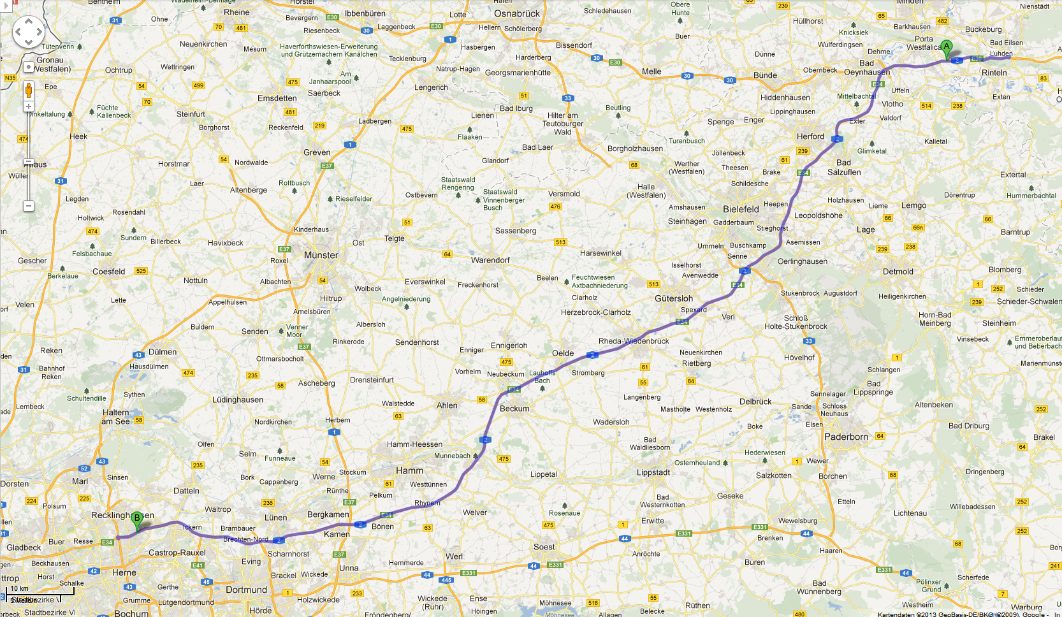

Aufgabenstellungen

- Markiere in 10 km-Abständen die Autobahnkilometer von 0 bis 150. Zeichne mit GRÜN den ungefähren Verlauf von Ralfs Fahrstrecke der ersten 20 km und mit ROT Michaels Weg der ersten 20 km ein. Gib den Maßstab der Karte an. [Hinweis: Den Maßstab findest Du unten links in der Karte]

- Fülle die folgenden Wertetabellen für Ralfs und Michaels Fahrstrecke für die ersten 56 Minuten aus. [Hinweis: Wandle zunächst km pro Stunde in km pro Minute um.]

Ralfs Fahrstrecke

Zeit t in Minuten | 0 | 2 | 4 | 6 | 8 | 10 | 12 | 14 | 16 | 18 | 20 | 22 | 24 | 26 | 28 | 30 | 32 | 34 | 36 | 38 | 40 | 42 | 44 | 46 | 48 | 50 | 52 | 54 | 56
Autobahnkilometer s | 0

Michaels Fahrstrecke

Zeit t in Minuten | 0 | 2 | 4 | 6 | 8 | 10 | 12 | 14 | 16 | 18 | 20 | 22 | 24 | 26 | 28 | 30 | 32 | 34 | 36 | 38 | 40 | 42 | 44 | 46 | 48 | 50 | 52 | 54 | 56
Autobahnkilometer s | 150

- Untersuche, wann und wo die beiden Brüder sich treffen. Erkläre Deine Überlegungen.

Auch Jutta ist zeitgleich auf dem gleichen Autobahnabschnitt unterwegs. Ihre Fahrt mit konstanter Geschwindigkeit kann durch die Gleichung 3s – 6t = 75 beschrieben werden.

- Untersuche die Begegnung mit den beiden Brüdern, indem Du zunächst die Gleichung von Juttas Fahrt in die Normalform s = a + b ⋅ t umwandelst und folgende Wertetabelle ausfüllst. Gib damit die Geschwindigkeit von Juttas Fahrt in km pro Minute und km pro Stunde sowie den Startpunkt ihrer Fahrt an.

Umwandlung in die Normalform: 3s – 6t = 75 ⎜+ _____ ⇔ 3s = 75 + ______ ⎜: ___ ⇔ s = _____ + ___ ⋅ t

Zeit t in Minuten | 0 | 2 | 4 | 6 | 8 | 10 | 12 | 14 | 16 | 18 | 20 | 22 | 24 | 26 | 28 | 30 | 32 | 34 | 36 | 38 | 40 | 42 | 44 | 46 | 48 | 50 | 52 | 54 | 56
Autobahnkilometer s

- Begründe, warum die Funktionsgleichung für Ralfs Fahrt s = 2t und die für Michaels Fahrt s = 150 – $\frac{13}{6}⋅t$lauten. [Hinweis: Wandle zunächst die Einheit km pro Stunde in km pro Minute um.]

- Juttas Fahrt hat die Normalform s = 25 + 2t. Zeichne die drei Fahrten in ein Koordinatensystem und untersuche mithilfe zeichnerisch, wann und wo sich die drei Treffen.

- Überprüfe Deine Ergebnisse mithilfe des Gleichsetzungsverfahrens.

Bereitet als Tischgruppe eine Präsentation vor, welche die wichtigsten Ergebnisse der obigen Aufgabenstellungen enthält. Beachtet, dass die Präsentation von der gesamten Gruppe getragen werden soll und jeder Gruppenteilnehmer die Ergebnisse in seinem Arbeitsheft notiert. Die Präsentationen werden benotet.
Aufgabenstellungen Lösungen

- Markiere in 10 km-Abständen die Autobahnkilometer von 0 bis 150. Zeichne mit GRÜN den ungefähren Verlauf von Ralfs Fahrstrecke der ersten 20 km und mit ROT Michaels Weg der ersten 20 km ein. Gib den Maßstab der Karte an. [Hinweis: Den Maßstab findest Du unten links in der Karte]
1,7 cm entspricht 10 km, d. h., 1 cm entspricht 10 km : 1,7 ≈ 5,9 km = 5900 m = 590000 cm ⇒ Maßstab 1 : 590000

- Fülle die folgenden Wertetabellen für Ralfs und Michaels Fahrstrecke für die ersten 56 Minuten aus. [Hinweis: Wandle zunächst km pro Stunde in km pro Minute um.] 120 km pro Stunde sind 120:60 = 2 km pro Minute / 130 km pro Stunde sind 130:60 ≈ 2,17 km pro Minute.

Ralfs Fahrstrecke

Zeit t in Minuten | 0 | 2 | 4 | 6 | 8 | 10 | 12 | 14 | 16 | 18 | 20 | 22 | 24 | 26 | 28 | 30 | 32 | 34 | 36 | 38 | 40 | 42 | 44 | 46 | 48 | 50 | 52 | 54 | 56
Autobahnkilometer s | 0 | 4 | 8 | 12 | 16 | 20 | 24 | 28 | 32 | 36 | 40 | 44 | 48 | 52 | 56 | 60 | 64 | 68 | 72 | 76 | 80 | 84 | 88 | 92 | 96 | 100 | 104 | 108 | 112

Michaels Fahrstrecke

Zeit t in Minuten | 0 | 2 | 4 | 6 | 8 | 10 | 12 | 14 | 16 | 18 | 20 | 22 | 24 | 26 | 28 | 30 | 32 | 34 | 36 | 38 | 40 | 42 | 44 | 46 | 48 | 50 | 52 | 54 | 56
Autobahnkilometer s | 150 | … | … | … | … | 128,3 | … | … | … | … | 106,7 | … | … | … | … | 85 | … | … | 72 | … | 63,3 | … | … | … | … | 41,7 | … | … | …

- Untersuche, wann und wo die beiden Brüder sich treffen. Erkläre Deine Überlegungen. Sie treffen sich nach 36 Minuten bei Autobahnkilometer 72.

Auch Jutta ist zeitgleich auf dem gleichen Autobahnabschnitt unterwegs. Ihre Fahrt mit konstanter Geschwindigkeit kann durch die Gleichung 3s – 6t = 75 beschrieben werden.

- Untersuche die Begegnung mit den beiden Brüdern, indem Du zunächst die Gleichung von Juttas Fahrt in die Normalform s = a + b ⋅ t umwandelst und folgende Wertetabelle ausfüllst. Gib damit die Geschwindigkeit von Juttas Fahrt in km pro Minute und km pro Stunde sowie den Startpunkt ihrer Fahrt an.

Umwandlung in die Normalform: 3s – 6t = 75 ⎜+ 6t ⇔ 3s = 75 + 6t ⎜: 3 ⇔ s = 25 + 2 ⋅ t (Startkilometer: 25 und Geschwindigkeit von 2 km pro Minute)
Jutta trifft Michael nach 30 Minuten bei Kilometer 85. Ralf und Jutta treffen sich nie, da sie die gleiche Geschwindigkeit haben und in die gleiche Richtung fahren.

Zeit t in Minuten | 0 | 2 | 4 | 6 | 8 | 10 | 12 | 14 | 16 | 18 | 20 | 22 | 24 | 26 | 28 | 30 | 32 | 34 | 36 | 38 | 40 | 42 | 44 | 46 | 48 | 50 | 52 | 54 | 56
Autobahnkilometer s | 25 | … | … | … | … | 45 | … | … | … | … | 65 | … | … | … | … | 85 | … | … | … | … | 105 | … | … | … | … | … | … | … | …

- Begründe, warum die Funktionsgleichung für Ralfs Fahrt s = 0 + 2t und die für Michaels Fahrt s = 150 – $\frac{13}{6}⋅t$lauten. [Hinweis: Wandle zunächst die Einheit km pro Stunde in km pro Minute um.] Ralf Geschwindigkeit ist vom Startpunkt 0 mit der Geschwindigkeit von 2 km pro Minute km-aufwärts (Plus vor der Geschwindigkeit 2). Michael fährt mit einer Geschwindigkeit von $\frac{13}{6}$ km pro Minute ab Kilometer 150 kilometerabwärts (Minus vor der Geschwindigkeit$\frac{13}{6}$).

- Juttas Fahrt hat die Normalform s = 25 + 2t. Zeichne die drei Fahrten in ein Koordinatensystem und untersuche mithilfe zeichnerisch, wann und wo sich die drei Treffen. (vgl. Lösungen zu S. 155 Aufgabe 1)

- Überprüfe Deine Ergebnisse mithilfe des Gleichsetzungsverfahrens. Jutta/Ralf: 25 + 2t = 2t ⇔ 25 = 0 (keine Lösung, da falsche Aussage, also kein Treffpunkt); Jutta/Michael: 25 + 2t = 150 - $\frac{13}{6}$t ⇔ … ⇔ t = 30; Ralf/ Michael: 2t = 150 - $\frac{13}{6}$t ⇔ … ⇔ t = 36

Beobachtungsbogen

Kompetenzaufgaben zu „Lineare Funktionen und LGS“ (JG 8)

Gruppe:
Schüler 1 Schüler 2 Schüler 3 Schüler 4 Schüler 5 Schüler 6
Argumentieren und Kommunizieren | 1 | 2 | 3 | 4 | 5 | 6 | von
Angemessenes und verständliches Benutzen der Fachsprache. |  |  |  |  |  |  | 10
Übersichtliches und korrektes Darstellen des Lösungsweges |  |  |  |  |  |  | 10
Freies Vortragen mit Blickkontakt zum Publikum |  |  |  |  |  |  | 10
Sicheres und kompetentes Auftreten |  |  |  |  |  |  | 10
Angemessene Beteiligung am Gesamtvortrag |  |  |  |  |  |  | 10
Punkte insgesamt |  |  |  |  |  |  | 50
Gesamtpunkte (und Anteil in %)
Einzelnoten
Gruppennote

Jeder Schüler bekommt eine Einzelnote und eine Gruppennote, die beide in gleichem Maße Teil der SOMI-Note sind.

Bewertungsraster (Einzelbewertung):
50-43 = 1; 42-35 = 2; 34-27 = 3; 26-20 = 4; 19-5 = 5; <5 = 6

Bewertungsraster (Gruppenbewertung):
100 % - 85 % = 1; 84 % - 70 % = 2; 69 % - 55 % = 3; 54 % - 40 % = 4; 39 % - 10 % = 5; <10 %= 6

Beobachtungsbogen Beispiel

Kompetenzaufgaben zu „Lineare Funktionen und LGS“ (JG 8)

Gruppe: Fred Peter Frauke Hans Ulrike Jan
Schüler 1 Schüler 2 Schüler 3 Schüler 4 Schüler 5 Schüler 6
Argumentieren und Kommunizieren | 1 | 2 | 3 | 4 | 5 | 6 | von
Angemessenes und verständliches Benutzen der Fachsprache. | 7 | 7 | 10 | 10 | 8 | 5 | 10
Übersichtliches und korrektes Darstellen des Lösungsweges | 6 | 6 | 8 | 10 | 8 | 10 | 10
Freies Vortragen mit Blickkontakt zum Publikum | 5 | 5 | 7 | 10 | 8 | 4 | 10
Sicheres und kompetentes Auftreten | 6 | 4 | 6 | 10 | 8 | 5 | 10
Angemessene Beteiligung am Gesamtvortrag | 7 | 3 | 6 | 5 | 8 | 6 | 10
Punkte insgesamt | 31 | 25 | 37 | 45 | 40 | 30 | 50
Gesamtpunkte (und Anteil in %) | 218 (218 : 300 ≈ 73 %) |  |  |  |  |  | 300
Einzelnoten | 3 | 4+ | 2- | 1 | 2+ | 3
Gruppenote | 2-

Jeder Schüler bekommt eine Einzelnote und eine Gruppennote, die beide in gleichem Maße Teil der SOMI-Note sind.

Bewertungsraster (Einzelbewertung):
50-43 = 1; 42-35 = 2; 34-27 = 3; 26-20 = 4; 19-5 = 5; <5 = 6

Bewertungsraster (Gruppenbewertung):
100 % - 85 % = 1; 84 % - 70 % = 2; 69 % - 55 % = 3; 54 % - 40 % = 4; 39 % - 10 % = 5; <10 %= 6

Beispiel: Peter hat Einzelnote 4+ und die Gruppennote 2-.

